Programación Evolutiva:
Práctica 1.

Pablo Mac-Veigh
Jorge Sánchez
https://github.com/Pabsilon/PracticasPE

Hemos realizado en Java un programa que busca la solución a varias funciones de distintos tipos y parámetros con algoritmos de selección distintos.

Los valores por defecto son: Población 100, Generaciones 100, Precisión 0.0001, Ruleta, Sin elitismo, Cruce 60, Mutación 5 y Semilla 0.

Modo de uso:
La interfaz es bastante intuitiva:
- Un primer JComboBox elige el problema a simular, y si se trata del problema 4 (tanto en la versión con genes como con números reales) se añade un JTextField para introducir el número de parámetros. Si se trata del problema 4 con implementación en números reales, en el panel de selección aparecerá un JComboBox que permite elegir el tipo de cruce.
- Los tres siguientes JTextField permiten elegir la Población, el número de Generaciones y la Precisión con la que buscamos la solución.
- A continuación tenemos los Métodos de Selección: Un JComboBox permite elegir entre 4 métodos, y si elegimos uno de los torneos, se añade un JTextField para el número de participantes. También tenemos un JCheckBox que nos permite conservar la élite durante la selección de individuos.
- Los dos siguientes JTextField permiten elegir el porcentaje de Cruce y de Mutación.
- El siguiente JTextField permite introducir una semilla numérica (para poder realizar varias veces la misma simulación). Si se introduce el valor '0' se elije una aleatoria (System.Time)
- Por útlimo, se muestra por pantalla la última semilla utilizada en un JTextField, tenemos el botón para lanzar la simulación y un timer que muestra cuanto ha tardado la simulación.
- Al terminar la simulación, se muestran en la gráfica la media de cada generación (verde), el mejor de cada generación (rojo) y el mejor absoluto (azul). Bajo la gráfica se muestra el valor de la función y el/los punto/s que lo han generado.

Problema 1:
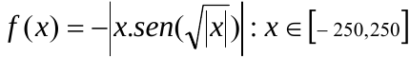
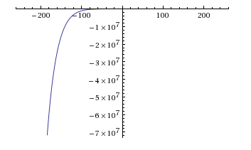
Esta función presenta un mínimo de -201,843 en 203,841.

Se trata de una función en la que generando 100 valores aleatorios casi siempre se haya una solución, ya que está en valor absoluto.

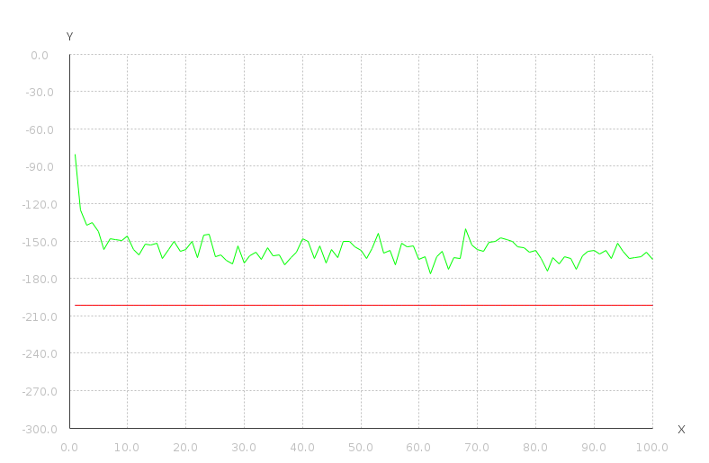

Aquí vemos con los valores por defecto que siempre encuentra una solución mejor. Al cambiar los parámetros de cruce, mutación, e incluso la selección, casi todas las gráficas generadas son iguales.

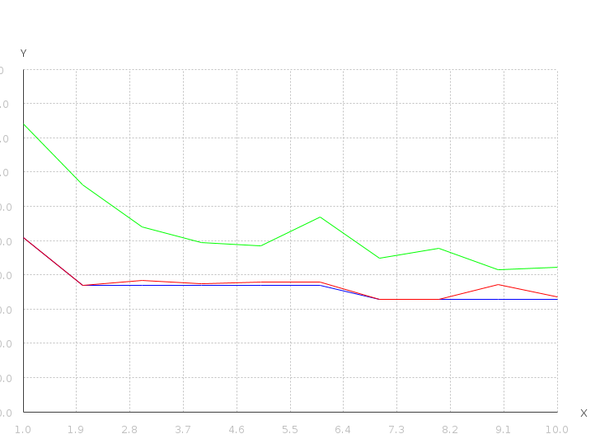
Sin embargo, al reducir la población a 10 y las generaciones a 10 podemos ver progreso: La media va bajando, y se van encontrando mejores valores conforme se avanza en la simulación.

El problema 1 no se trata de un problema muy interesante ya que es una función de un solo parámetro y se converge en una solución muy rápido.

Problema 2:
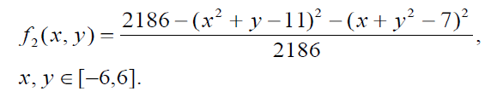

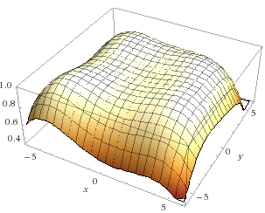
Esta función presenta cuatro máximos idénticos de 1.0 en (3,2), (3.584,-1.848), (-3.779, -3.383), (-2.805, 3.131).

Se trata de una función bastante más interesante, al tener dos parámetros de entrada, la solución se complica más que en el problema 1. Pero es polinómica de grado 2 y no debería tener muchos sitios donde se pueda estancar la búsqueda.

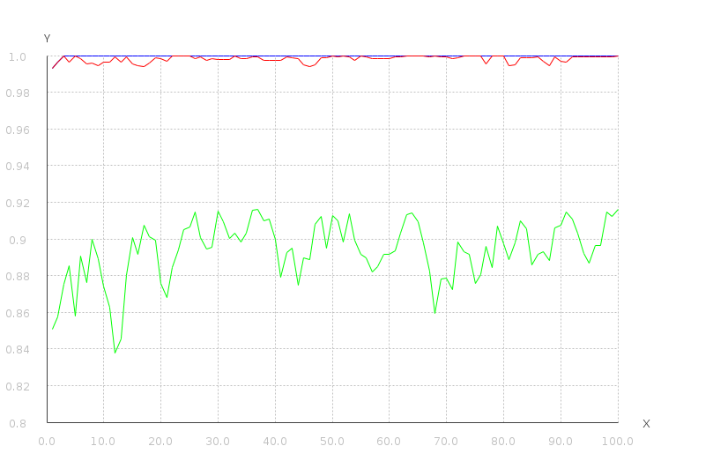
Con los valores por defecto, se puede ver que al igual que en el problema 1, se converge a la solución de una manera muy rápida. Por otro lado, al tener dos parámetros, el mejor valor de cada generación no es siempre igual al mejor absoluto.
Se observa una ligera mejora en la media.

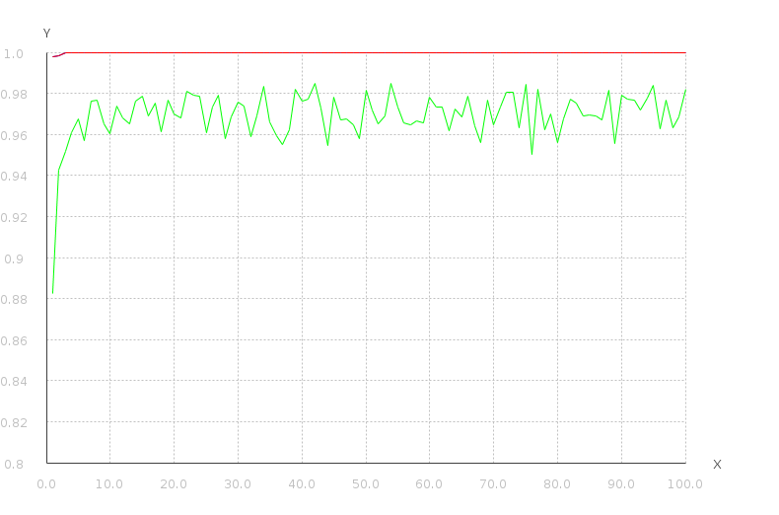
En este caso, al utilizar el sistema de selección por ranking, la media mejora mucho más rápido que con cualquier otro método de selección, y consigue encontrar la solución en 1.0 mucho más a menudo que los otros métodos, que suelen encontrar valores del tipo 0.99~

Aun así, los cambios en los parámetros del cruce no influyen mucho en el resultado encontrado. Con 100 generaciones y 100 de población termina hallando la solución (casi) óptima.

Problema 3:
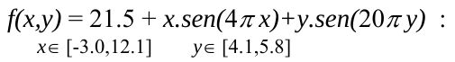

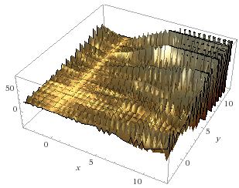

Que presenta un máximo de 38.809 en 11.625 y 5.726. (Según el enunciado)

Nuevamente, esta función es más interesante que la anterior. Se trata igualmente de una función de dos parámetros de entrada, pero al tratarse de una función trigonométrica se pueden encontrar un montón de mínimos locales.

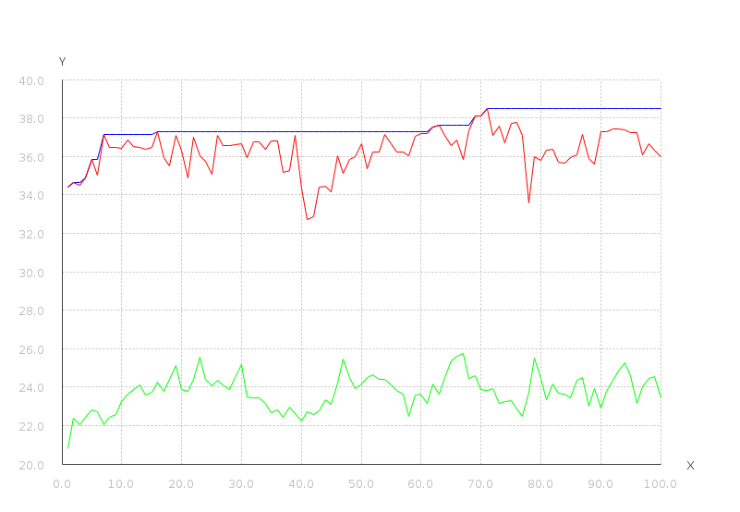
Utilizando los valores por defecto encontramos un respetable resultado de 38,4657 con la semilla 1458060129521, por lo que se queda a ~0.4 de encontrar la solución óptima. Vemos una clara mejoría del mejor individuo, pero la media de la población se queda estancada.

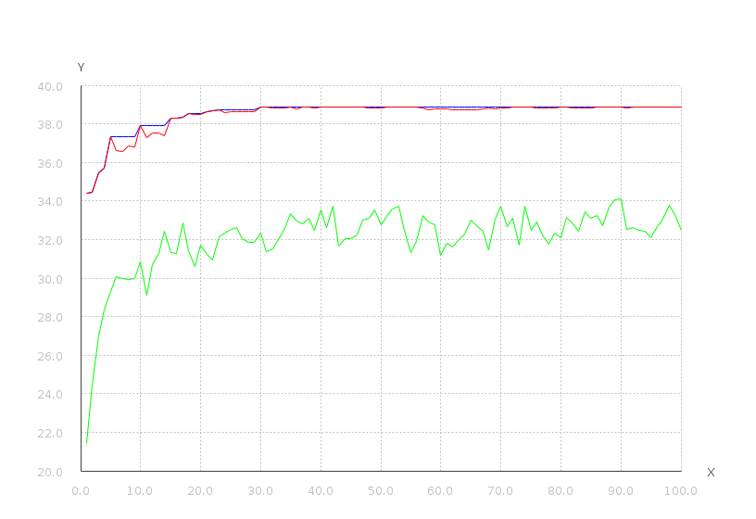

Al utilizar el torneo probabilístico, hayamos una solución mejor que la puesta en el enunciado: 38,849. Se ve una clara mejora tanto en el mejor absoluto como en la media y el mejor de la generación.

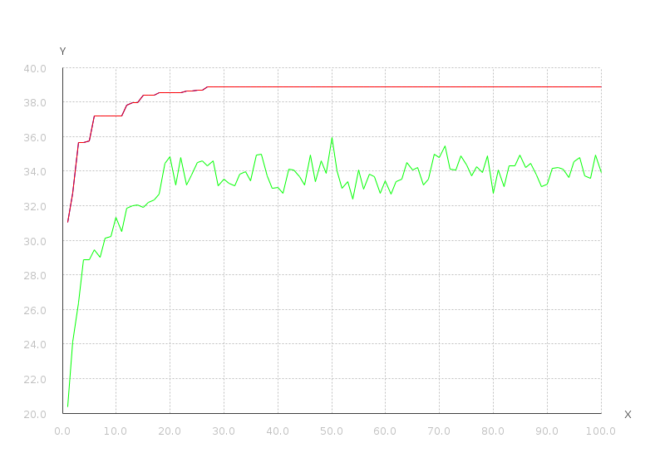

Al utilizar elitismo con selección por ranking y por torneo normal, encontramos muy a menudo el mismo máximo: 38,850292. Se puede observar que tanto ranking como torneo generan unas gráficas muy similares, pero torneo haya está solución (máxima) más a menudo que ranking.

Se trata de una función muy interesante donde ruleta no encuentra la solución óptima, sino que lo hacen otros métodos de selección. El elitismo permite encontrar los valores más altos de la función.

Problema 4:
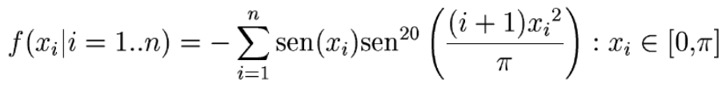

Que presenta los siguientes mínimos en función de n:
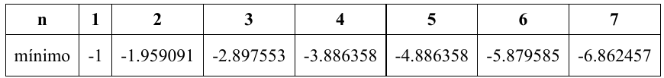

El problema 4 es definitivamente el más interesante de la práctica: Está implementado con cromosomas de tipo Gen (arrays de Booleanos) si seleccionamos “Problema4”, y con cromosomas de tipo real si seleccionamos “Problema4R”. Vamos a analizar ambos casos por separado.

Tipo Gen:

Ruleta:
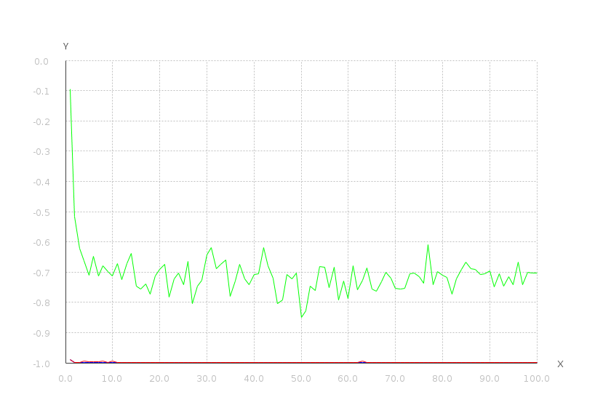

Para valores de n pequeños, se comporta como se han comportado los problemas 1 y 2 (n = 1). Encuentra la solución muy rápido, lo más probable en población inicial.
En este caso, la solución es -0,9999999.

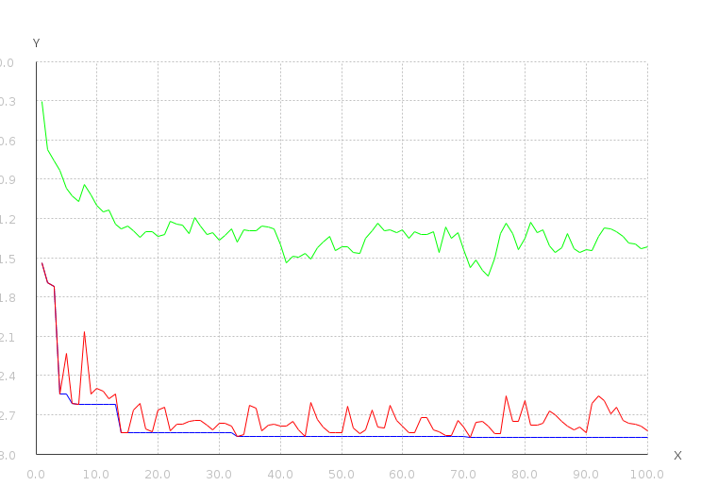
En este caso, con n=3, encontramos como solución -2,8723476. Todavía usando los valores por defecto, nos desviamos ligeramente del resultado correcto. Vemos que tras unas 35-40 generaciones no conseguimos ninguna mejora, y la media se estanca.

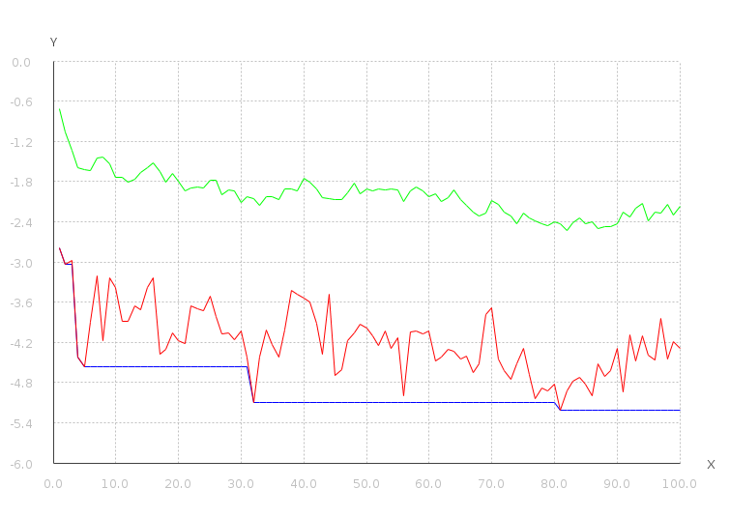
En este otro caso, utilizamos n=7. El mejor valor obtenido es -5,207264, que está muy alejado del -6,8 a encontrar. De esto podemos sacar la conclusión de que el método de selección de Ruleta no funciona especialmente bien con este tipo de problemas. Al introducir elitismo la solución mejora, pero sigue estando alejada entre 0,7 y 1,5 de la solución.

Ranking:
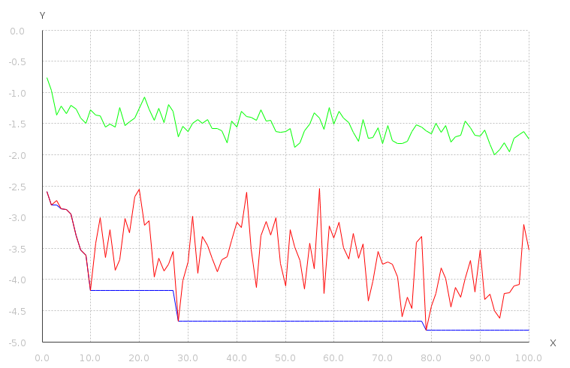

Con n = 7, Ranking no funciona nada bien. El valor obtenido es de -4,8140707, que está muy lejos del valor -6,8. Igual que la ruleta, en cuanto el valor de n aumenta, la precisión se pierde.

Torneo Probabilístico de 3:
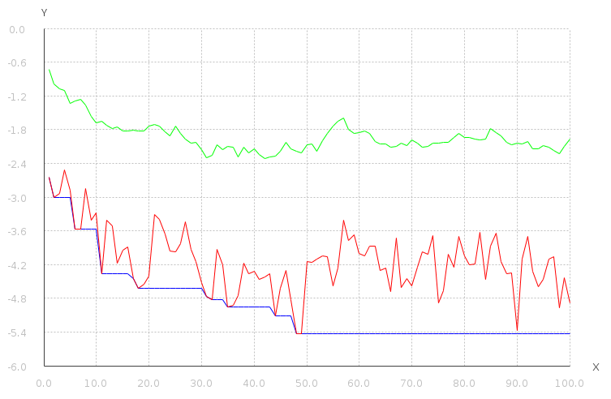

El torneo probabilístico de 3 participantes tampoco soluciona mucho el problema en n=7: El mejor valor es de -5,426275, también muy alejado del -6,8. Igual que con ruleta y ranking, con valores muy altos de N se pierde la precisión.

Torneo de 3:
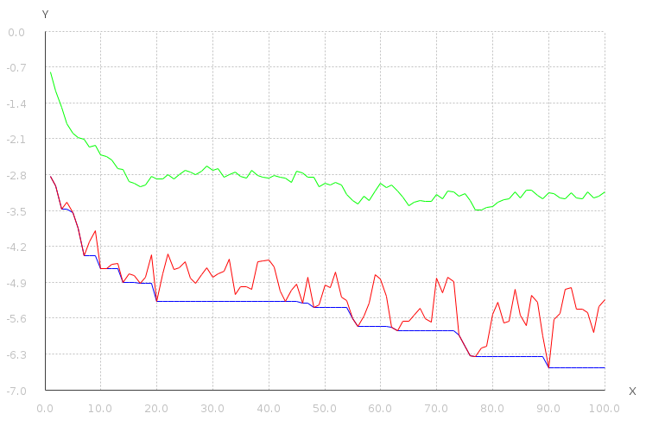

El torneo de 3 mejora bastante con respecto a los otros métodos de selección: El valor para n=7 es de -6,574341. Sigue estando alejado, pero es un resultado notable.

Torneo de 3 con elitismo y 1000 generaciones:
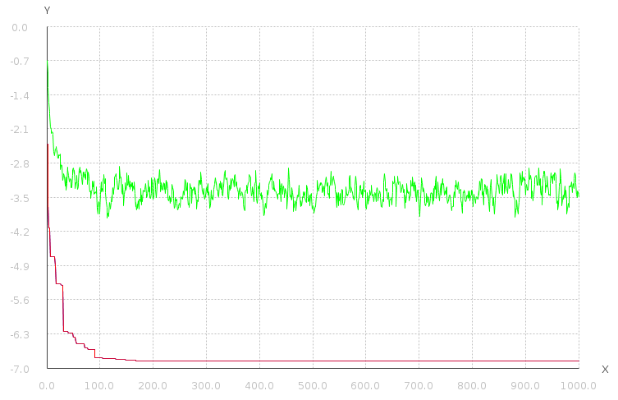
Aquí encontramos un resultado casi perfecto que prevalece desde una generación en torno a la 180: -6,858951. Al introducir elitismo intentamos forzar una evolución más rápida de los mejores candidatos, bajo pena de perder diversidad.
Tipo Real:

Puesto que el método de selección de torneo nos ha brindado los mejores resultados, vamos a utilizar Torneo de 3 con elitismo para analizar los distintos tipos de corte de reales.

Discreto Uniforme:

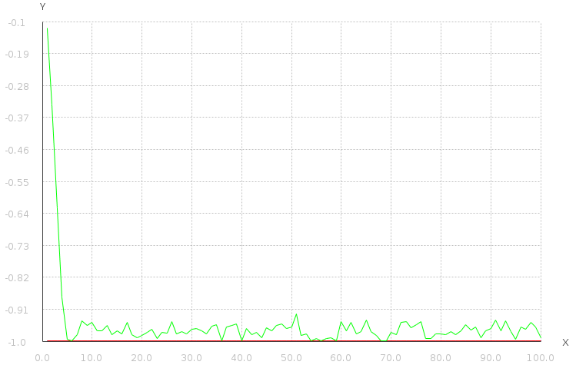

Con n=1 ocurre lo mismo que ocurre con todos. Nos precipitamos a un valor desde el principio, muy cercano a la solución. En este caso -0,9992927. Es interesante ver que la media a veces alcanza al mejor valor.

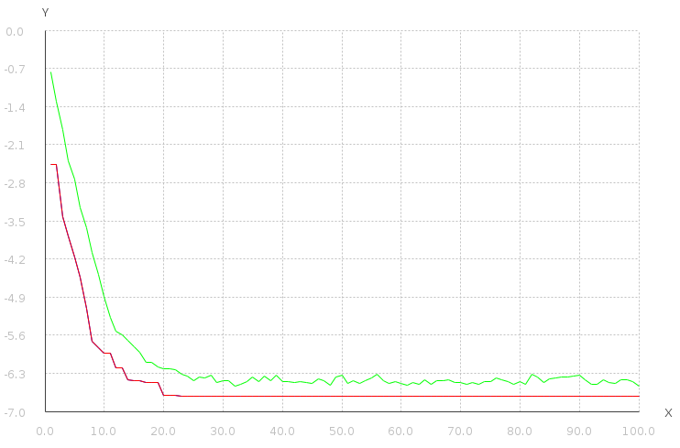

Con n=7 se obtiene un valor de -6,7147317, que es muy buen resultado en 100 generaciones. Se ve una mejora constante de la media.

Externo:
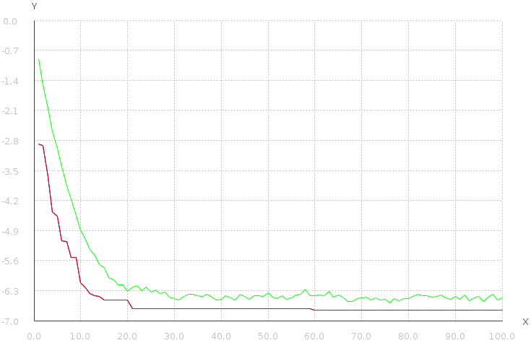

Se comporta de una manera muy parecida a Discreto Uniforme, tanto en los n pequeños como en los n grandes.
Aquí hayamos un valor de -6,753695

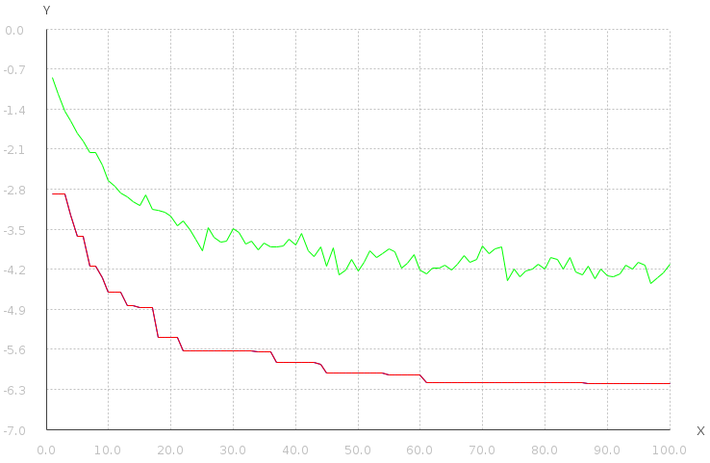
Aritmético:

Este tipo de corte no funciona tan bien como los dos anteriores para n altos: el valor es de -6,2077055, y la media no mejora tanto.

SBX:

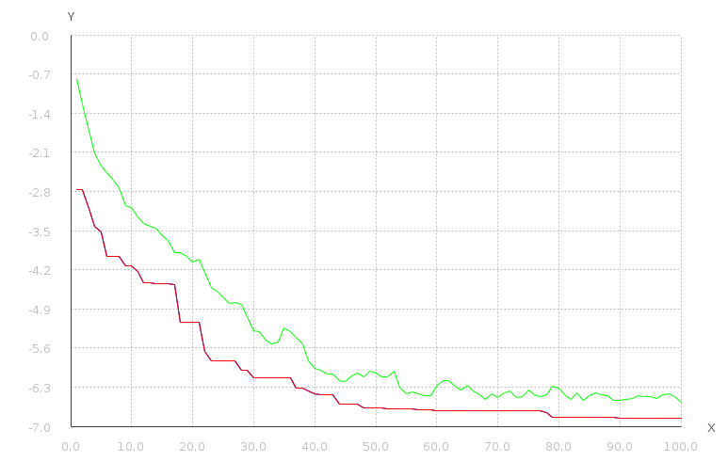
Esta implementación de SBX utiliza un valor de 2 para la distribución. Se observa una mejora constante de la media y de los valores encontrados.
Los resultados hallados son los más próximos a la solución, muy a menudo en torno a -6,8.
Es realmente impresionante, que al aumentar el número de generaciones a 1000 logremos un resultado aún más preciso: -6,8624506, realmente 'igual' a la solución óptima.
Problema 5:
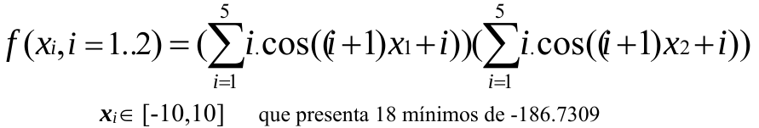

Este es otro problema muy interesante: Al presentar 18 mínimos iguales la intuición nos dice que varios individuos con una aptitud similar pueden ser muy dispares, lo cual podría evitar encontrar un buen resultado.
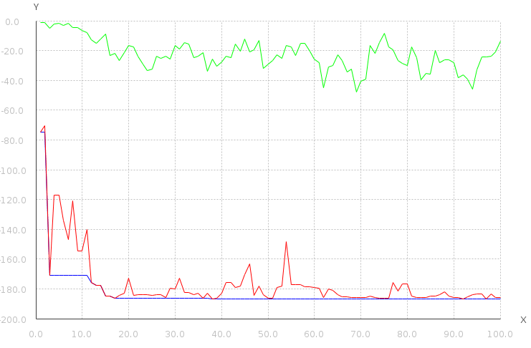
Ruleta:

Encuentra un mínimo de -186,67. Como podemos observar el mejor valor de cada generación tiene bastantes picos, posiblemente debidos a la presencia de muchos mínimos iguales.

Ranking:
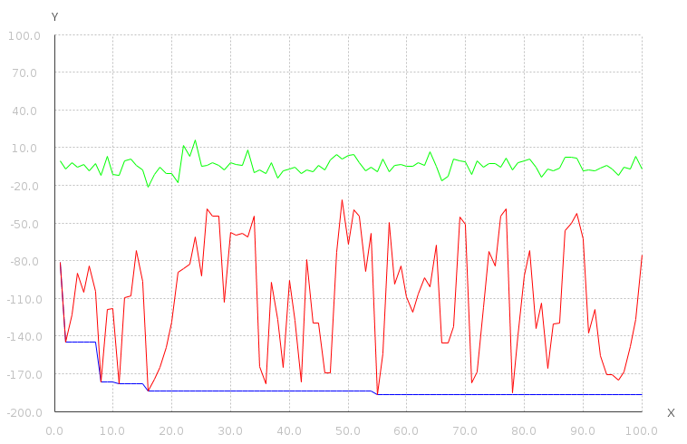
Como podemos observar, aquí hay unos picos muy importantes. Al ordenar los valores por aptitud tenemos una discrepancia enorme sobre donde encauzar la búsqueda.
Encontramos un valor de -186,65, aunque no de manera consistente.

Torneo de 3:
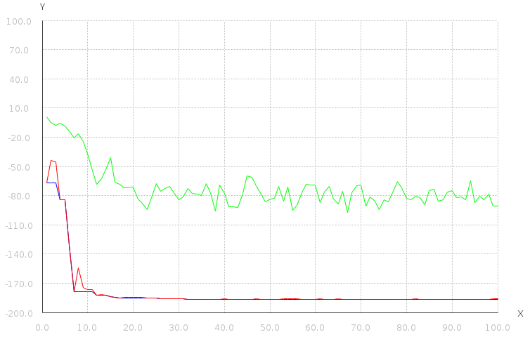

Encontramos un resultado de -186,73 de una forma muy rápida. A diferencia de en otros problemas, la media de la población no mejora, de nuevo a causa de los múltiples mínimos iguales.

Torneo probabilístico de 3:
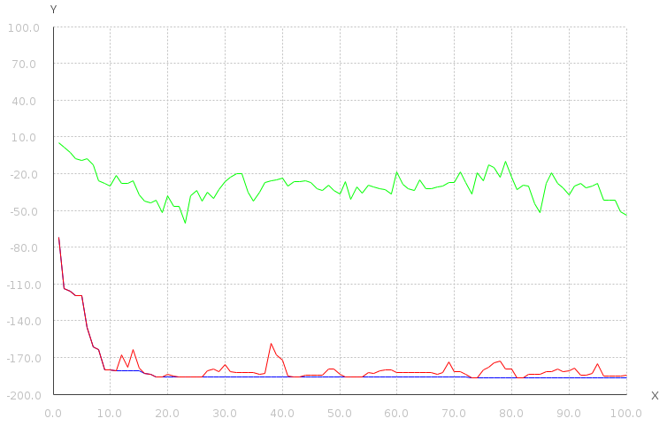
Aquí tenemos el mismo problema que con el torneo de 3; la media no mejora. También sufre de picos en el mejor de la generación, y la media mejora poco.

Conclusiones:

Tras ver las gráficas, y analizar los valores, no hay un método de selección (o tipo de corte) que destaque sobre los demás, ya que cada uno tiene sus fuerzas y sus debilidades dependiendo del problema a afrontar. Se puede constatar que el uso de elitismo por lo general es lo que más mejora la solución.
El problema más interesante que afrontamos es sin duda el problema 4; la dificultad para la mayoría de los algoritmos de encontrar una solución adecuada hace que los que sí que se aproximan llamen la atención, en especial en la implementación con reales. Se constata que la media mejora mucho al utilizar la implementación en Reales, lo cual da una piscina mayor de individuos adaptados.

